

Kierunek: Inżynieria Multimediów – IMED 6.1

DOKUMENTACJA PROJEKTU
Mini-Zoom
Aplikacja do wideo-rozmów P2P w sieci lokalnej
Przedmiot:

Strumieniowanie Audio-Video

Prowadzący:

mgr. Jacek Tanaś

Autorzy:

Oliwier Banach – nr indeksu: 102717
Kacper Krawczyński – nr indeksu: 102731
Mikołaj Majka – nr indeksu: 102736

Data oddania: 31.03.2026

1. Cel i zakres projektu
Celem projektu było stworzenie działającego prototypu aplikacji do wideo rozmów peer-to-peer (P2P) działającego w sieci lokalnej (LAN), wzorowanego na rozwiązaniach takich jak Zoom czy Google Meet. Projekt realizowany był w ramach przedmiotu Strumieniowanie Audio-Video i miał na celu praktyczne zastosowanie protokołu WebRTC.

Główny cel
Implementacja komunikacji wideo i audio w czasie rzeczywistym bezpośrednio między przeglądarkami internetowymi, bez potrzeby przesyłania mediów przez serwer pośredniczący.

Zakres funkcjonalny
- Wideo rozmowa 1 na 1 między dwoma uczestnikami w sieci lokalnej
- Przesyłanie obrazu z kamery internetowej i dźwięku z mikrofonu
- Czat tekstowy na żywo w czasie trwania polaczenia
- Możliwość wyciszenia mikrofonu i wyłączenia kamery
- Wskaźnik statusu polaczenia (oczekiwanie / połączono / rozłączono)
- Informacja o wyciszeniu mikrofonu przez rozmówce

Założenia brzegowe
- Maksymalnie 2 uczestników w jednym pokoju
- Oba urządzenia musza być w tej samej sieci Wi-Fi lub hotspot
- Wymagana przeglądarka obsługująca WebRTC (Chrome, Firefox, Safari, Edge)
- Serwer musi być uruchomiony na urządzeniu dostępnym w sieci lokalnej
- Docelowe platformy: przeglądarka desktopowa i mobilna (iPhone, Android)

2. Architektura systemu
System składa się z trzech głównych komponentów współpracujących ze sobą w celu nawiązania i utrzymania polaczenia P2P.

Schemat blokowy

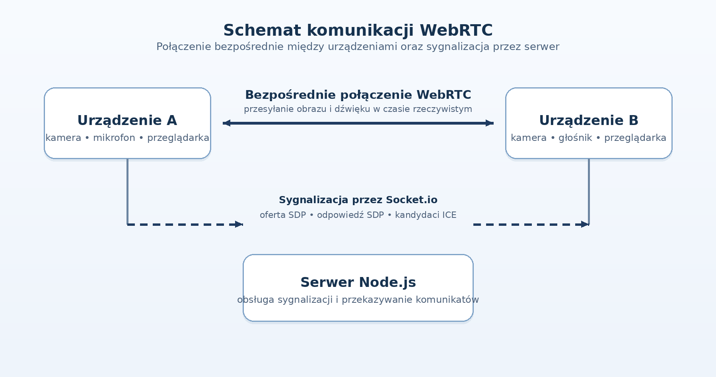

Opis komponentów
Nadawca / Odbiorca (każdy uczestnik pełni obie role jednocześnie): Przeglądarka internetowa pobiera strumień z kamery i mikrofonu przez API getUserMedia(), następnie przesyła go bezpośrednio do drugiej przeglądarki za pośrednictwem RTCPeerConnection. Każdy uczestnik jest jednocześnie źródłem i odbiorca strumienia.

Serwer sygnalizacyjny (Node.js + Socket.io): Serwer nie przetwarza ani nie przekazuje żadnych mediów. Jego jedyna rola to pośredniczenie w wymianie metadanych WebRTC (SDP i ICE) miedzy przeglądarkami na etapie nawiązywania polaczenia. Po ustanowieniu polaczenia P2P serwer staje się zbędny dla przesyłania mediów. Serwer obsługuje również czat tekstowy przez cały czas trwania sesji.

Klient WebRTC (przeglądarka): Implementacja RTCPeerConnection w czystym JavaScript, bez zewnętrznych bibliotek WebRTC. Przeglądarka samodzielnie obsługuje kodowanie i dekodowanie strumieni audio/video, szyfrowanie DTLS/SRTP oraz negocjacje kodeków.

3. Wykorzystane technologie, protokoly i kodeki

Element | Szczegoly
Protokół sygnalizacji | WebSocket (Socket.io 4.x) – komunikacja w czasie rzeczywistym z automatycznym fallback na long-polling
Protokół transportu mediów | WebRTC (SRTP nad UDP) – niskolatencyjny transport audio/video P2P
Protokół szyfrowania | DTLS 1.2 + SRTP – obowiązkowe szyfrowanie w standardzie WebRTC
Protokół negocjacji | SDP (Session Description Protocol) – wymiana opisu sesji (Offer/Answer)
Odkrywanie trasy | ICE (Interactive Connectivity Establishment) + STUN Google
Kodek wideo | VP8 / H.264 – wybierany automatycznie przez przeglądarkę
Kodek audio | Opus 48kHz – standard WebRTC, obsluguję echo cancellation
Backend | Node.js 18+ z frameworkiem Express 4.x
Komunikacja real-time | Socket.io 4.x – serwer sygnalizacyjny i czat
Certyfikat SSL | Self-signed X.509 generowany przez node-forge – wymagany do HTTPS
Frontend | HTML5 + CSS3 + Vanilla JavaScript

Uzasadnienie wyboru technologii
WebRTC zostalo wybrane jako jedyna technologia umożliwiająca niskolatencyjne P2P przesyłanie mediów bezpośrednio w przeglądarce, bez instalacji dodatkowych plug-inów. Alternatywy takie jak RTMP (Nginx-RTMP) lub HLS wymagałyby centralnego serwera przekazującego wideo, co wprowadza dodatkowe opóźnienie i koszty.

Socket.io zostało wybrane zamiast czystego WebSocket ze względu na wbudowana obsługę pokoi (socket.join()), automatyczny reconnect i fallback, co upraszcza implementacje sygnalizacji.

Opus jako kodek audio został narzucony przez standard WebRTC. Charakteryzuje się niskim opóźnieniem i wbudowanym stłumieniem echa, co jest kluczowe dla komunikacji dwustronnej.

4. Opis implementacji i konfiguracji

4.1 Serwer sygnalizacyjny (Oliwier Banach)
Serwer został napisany w Node.js z użyciem Express do serwowania plików statycznych i Socket.io do obsługi polaczeń WebSocket. Kluczowym wyzwaniem było uruchomienie serwera przez HTTPS, ponieważ przeglądarki udostępniają getUserMedia() wyłącznie w tzw. Secure Context.

Do generowania certyfikatu self-signed użyto biblioteki node-forge, która realizuje to w czystym JavaScript bez potrzeby instalowania OpenSSL w systemie. Certyfikat zawiera wymagane przez Chrome rozszerzenie SAN (Subject Alternative Name) z adresem IP serwera.

Serwer przechowuje informacje o pokojach w strukturze Map i przy dołączaniu drugiego uczestnika przekazuje mu flagę jest Initiatorem: true, co jednoznacznie wyznacza który klient ma wysłać SDP Offer. To rozwiązuje problem kolizji gdy obie strony próbowały inicjować polaczenie jednocześnie.

Kluczowe fragmenty kodu – routing sygnalizacji:
socket.on('offer', ({ roomId, sdp }) => socket.to(roomId).emit('offer', { sdp }));
socket.on('answer', ({ roomId, sdp }) => socket.to(roomId).emit('answer', { sdp }));

4.2 Implementacja WebRTC (Kacper Krawczyński)
Cala logika WebRTC zaimplementowana została w czystym JavaScript bez zewnętrznych bibliotek, używając natywnego API przeglądarki. Głównym obiektem jest RTCPeerConnection, który zarządza negocjacją SDP, zbieraniem kandydatów ICE, szyfrowaniem i transportem mediów.

Procedura nawiązywania polaczenia przebiega następująco: inicjator (drugi dołączający) tworzy RTCPeerConnection, dodaje lokalne tracki audio i video metoda addTrack(), generuje SDP Offer (createOffer()), ustawia go jako localDescription i wysyła przez serwer. Odbiorca po otrzymaniu Offer ustawia go jako remoteDescription, generuje Answer (createAnswer()), ustawia jako localDescription i odsyła.

Równocześnie obie strony zbierają kandydatów ICE i wysyłają je przez serwer (trickle ICE). W sieci lokalnej wygrywa kandydat typu host z bezpośrednim adresem 192.168.x.x, co oznacza ze media przesyłane są bez żadnego pośrednika.

Wyciszenie mikrofonu zaimplementowano przez track.enabled = false zamiast usunięcia tracka, co pozwala unikać renegocjacji SDP.

4.3 Interfejs użytkownika i czat (Mikolaj Majka)
Interfejs został napisany w czystym HTML5 i CSS3 bez frameworków UI. Składa się z dwóch widoków: ekranu lobby (logowanie do pokoju) i głównego widoku aplikacji.

Główny widok składa się z dwóch paneli wideo (lokalne i zdalne) ustawionych obok siebie, paska przycisków sterowania na dole oraz panelu czatu po prawej stronie. Na urządzeniach mobilnych (ekrany poniżej 600px) layout przełącza się na pionowy: wideo jedno pod drugim, czat na dole ekranu.

Czat tekstowy korzysta z Socket.io – wiadomość wysyłana jest do serwera, który rozgłasza ja do wszystkich w pokoju. Każda wiadomość pojawia się u obu uczestników z nazwa nadawcy i godzina wysyłania. Wiadomości systemowe (dołączenie, rozłączenie, nawiązanie P2P) wyświetlane są kursywa w centrum panelu czatu.

4.4 Napotkane trudności i rozwiązania
Problem | Rozwiązanie
Chrome blokuje kamerę bez HTTPS | Generowanie certyfikatu self-signed przez node-forge z rozszerzeniem SAN
ERR_SSL_VERSION_OR_CIPHER_MISMATCH | Dodanie pola SAN w certyfikacie – wymagane przez Chrome od wersji 58
Kolizja Offer (obaj wysyłali jednocześnie) | Serwer wyznacza inicjatora przez flagę jest Initiatorem przy dołączaniu
Brak wideo po dołączeniu | Błąd w kolejności emit – join-room wysyłany przed connect; naprawiono przez socket.on('connect', ...)
Laptop bez kamery (Requested device not found) | Trójpoziomowy fallback: HD -> video:true -> tylko audio
Przyciski niewidoczne na iPhonie | Zmiana height:100vh na height:100dvh które poprawnie uwzględnia pasek Safari

5. Instrukcja uruchomienia

Wymagania wstępne
- Node.js w wersji 18 lub nowszej
- Przeglądarka Chrome, FireFox, Edge lub Safari (aktualna wersja)
- Dwa urządzenia podłączone do tej samej sieci Wi-Fi lub hotspot

Kroki instalacji
1. Pobrać wszystkie pliki projektu do jednego folderu zachowując strukturę:
mini-zoom/
server.js
package.json
public/index.html
public/client.js
2. Otworzyć terminal w folderze mini-zoom i wykonać:
npm install
3. Uruchomić serwer:
npm start
4. W konsoli pojawi się adres IP serwera, np.:
Siec LAN: https://192.168.1.42:3000

Sposób użycia
- Na urządzeniu A i B otworzyć adres https://192.168.x.x:3000 w przeglądarce
- Przy pierwszym uruchomieniu kliknąć Zaawansowane -> Przejdź mimo to (certyfikat self-signed)
- Na obu urządzeniach wpisać IDENTYCZNE ID pokoju (np. test-123) i kliknąć Dołącz
- Zezwolić na dostęp do kamery i mikrofonu, gdy przeglądarka zapyta
- Po chwili polaczenie P2P zostanie nawiązane automatycznie

Uwaga: Po każdej zmianie sieci (np. przełączeniu na hotspot) należy zrestartować serwer komendą npm start, ponieważ adres IP jest wykrywany przy starcie.

6. Podsumowanie i wnioski
Cel projektu został zrealizowany. Aplikacja Mini-Zoom umożliwia wideo rozmowę P2P między dwoma urządzeniami w sieci lokalnej, z działającym czatem tekstowym i podstawowymi kontrolkami (mikrofon, kamera). Polaczenie zostaje nawiązane w ciągu kilku sekund od dołączenia obu uczestników do pokoju.

Zalety rozwiązania
- Brak centralnego serwera mediów – wideo i audio lecą bezpośrednio miedzy przeglądarkami
- Obowiązkowe szyfrowanie DTLS+SRTP – standard WebRTC nie pozwala go wyłączyć
- Niskie opóźnienie – w sieci lokalnej kandydat ICE host = łączy się bezpośrednio
- Całkowicie darmowe – użyto wyłącznie technologii open-source
- Nie wymaga instalacji – działa w każdej nowoczesnej przeglądarce

Wady i ograniczenia
- Max 2 uczestników – architektura 1:1, rozszerzenie do więcej osób wymagałoby architektury mesh lub serwera SFU
- Tylko siec lokalna – polaczenie przez Internet wymaga serwera TURN (płatne)
- Certyfikat self-signed – przeglądarka wyświetla ostrzeżenie bezpieczeństwa
- Brak utrwalania historii czatu – wiadomości znikają po odświeżeniu strony

Potencjalne kierunki rozwoju
- Dodanie serwera TURN umożliwiającego polaczenia przez Internet
- Rozszerzenie do 4-6 uczestników przez architekturę SFU (Selective Forwarding Unit)
- Nagrywanie rozmów przez MediaRecorder API
- Udostępnianie ekranu (getDisplayMedia())
- Użytkownik może dołączać do rozmów z autoryzacja

7. Bibliografia

Dokumentacja i specyfikacje:
- MDN Web Docs – WebRTC API: https://developer.mozilla.org/en-US/docs/Web/API/WebRTC_API
- MDN Web Docs – RTCPeerConnection: https://developer.mozilla.org/en-US/docs/Web/API/RTCPeerConnection
- Socket.io Documentation: https://socket.io/docs/v4/
- node-forge library: https://github.com/digitalbazaar/forge
- RFC 8829 – JavaScript Session Establishment Protocol (JSEP)
- RFC 8445 – Interactive Connectivity Establishment (ICE)

Materiały pomocnicze:
- GitHub – przykłady implementacji WebRTC P2P (github.com)
- Stack Overflow – rozwiazywanie problemów z kolejnością SDP Offer/Answer i certyfikatem SSL
- YouTube – WebRTC Crash Course (Fireship, Hussein Nasser)
- ChatGPT / Claude – pomoc przy generowaniu fragmentów kodu i debugowaniu, szczególnie konfiguracji certyfikatu X.509 oraz kolejności operacji WebRTC

